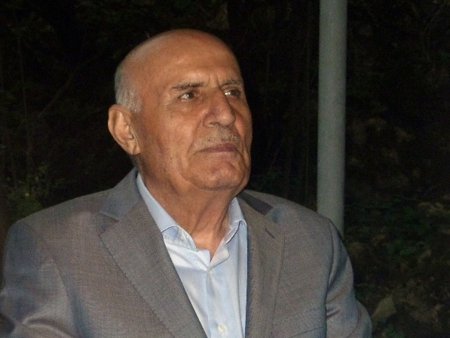

Orucov Oruc Novruz oğlu 20.07.1935-ci ildə Azərbaycan Respublikası Zaqatala rayonunun Əliabad qəsəbəsində anadan olmuşdur. Atası Novruz kişi kəndin yeni təşkil olunan kollektiv təsərrüfatının (kolxozun) rəhbəri, anası Mürvət nənə isə evdar qadın olmuşlar. Milliyətcə ingiloy əsilli Oruc Orucov orta təhsilini yaşadığı kənddə aldıqdan sonra Krasnodar aqrar institutunu (RF) bitirmiş və vətəninə dönərək öz ixtisası üzrə iş fəaliyyətinə başlamışdır. Aqrar sahənin ayrı-ayrı istiqamətlərində işləyib təcrübə yığdıqdan sonra O, Zaqatala şəhərində fəaliyyətə başlayan Tütün fermentləşdirmə zavodunda bir müddət aqronom kimi çalışdıqdan sonra 1976-cı ildən həmin zavodun direktoru vəzifəsinə təyinat almış və təqaüdə çıxanadək bu müəssisəyə rəhbərlik etmişdir.

Dövrünün görkəmli və nüfuzlu simalarından olan O.Orucov gördüyü işlərlə tütünçülük sahəsinin sürətli inkişafına nail olmuş, nəticə etibarı ilə regionda iqtisadiyyatın dirçəlməsinə mühüm töhfələr vermişdir. Onun rəhbərliyi altında zavod Azərbaycanın qabaqcıllarından biri olmaqla ittifaq (SSRİ) miqyaslı müəssisəyə çevrilmişdir.

Oruc Orucov öz sahəsinin peşəkarı olmaqla yanaşı, eyni zamanda bölgənin ictimai-siyasi həyatında da fəal iştirak edən ziyalılardan olmuşdur. Rasional düşüncə tərzi və effektiv idarəetmə qabiliyyəti həmkarları və rayonun sakinləri arasında ona böyük hörmət qazandırmışdır. Dövlətçiliyimizin möhkəmləndirilməsi istiqamətində ölkədə aparılan proseslərdə, o cümlədən regiondakı quruculuq işlərində yaxından iştirak edən O.Orucov ilk növbədə əhalimizin həyat şəraitin yaxşılaşdırılmasına xüsusi diqqət ayırmış, maddi ehtiyacı olan təbəqələrə öz yardımını heç zaman əsirgəməmişdi.

Oruc müəllim dövrünün sosial və iqtisadi inkişafında önəmli rol oynamaqla gənc nəsillərə də nümunə olmuşdur. Şübhəsiz ki, onun həyatı və fəaliyyəti hazırkı və gələcək nəsillər üçün dəyərli bir irs kimi yadda qalacaq.

Davamçıları olaraq, ömrünün sonuna qədər doğma diyarı və xalqı üçün yorulmadan çalışmış, bölgənin rifahı və inkişafına gücünü əsirgəməyən Oruc babamızın xatirəsini daim yaşatmaq şərəfi nəvələri kimi bizim üzərimizə düşür. Bu yazımız, çox güman ki, xüsusi təvazökarlığı ilə seçilən babamızın o qədər də xoşuna gəlməzdi, lakin hər kəsə onun haqqında qısa da olsa məlumat verməyi özümüzə borc bilirik.

Oruc Orucov 03 fevral 2024-cü ildə qısa sürən xəstəlikdən sonra Zaqatala şəhərində öz evində vəfat etmişdir.